LES CONDITIONS D'ACCÈS :
• Nationalité française

• Moins de 30 ans à la date de signature du contrat

• Niveau scolaire : titulaire d’un baccalauréat
• Satisfaire aux tests de sélection et aux normes médicales de la spécialité

SON RÔLE
- En unité de protection assurer la protection de la force aérienne sur le territoire national comme sur des théâtres d’opérations extérieurs (bases aériennes ou détachement).

- En unité d’intervention assurer la protection de la force aérienne détachée en opération sur le territoire national comme sur des théâtres d’opérations extérieurs (bases aériennes ou détachement) et effectuer des missions dans les domaines de la sureté aérienne (appui aérien, sauvetage au combat de personnel isolé…).

- Mettre en œuvre en tant que chef de groupe diverses techniques de combat : emploi du chien (homme d’attaque), emploi des armes (Instructeur de tir de combat,), techniques d’autodéfense (moniteur, instructeur), techniques commandos (moniteur, instructeur).

- Diriger des patrouilles afin de dissuader, détecter et intervenir pour retarder et neutraliser, avec le chien militaire et par les armes si nécessaire, tout acte de malveillance à l’encontre des installations.

- Assurer l’entraînement, le dressage et les soins de son animal.

- Constituer une équipe, avec le chien militaire, d’aide à la recherche et à la détection d’explosifs, après quelques années d’expérience.

- Assurer la formation du combattant et des équipes cynophiles après quelques années d’expérience.
SOUS OFFICIER – BACCALAUREAT - CONTRAT INITIAL : 5 ANS

MAITRE – CHIEN PARACHUTISTE DE L’AIR
  - SECURITE ET PROTECTION

LA BONNE VOIE POUR VOUS SI
- Vous avez l’esprit d’initiative, le sens des responsabilités et la capacité de décision pour diriger des éléments armés.
- Vous accordez une grande importance à la défense et à l’éthique.
- Vous recherchez le sérieux et la rigueur pour un métier qui manipule de l’armement.
- Vous souhaitez faire équipe avec un chien militaire.
- Vous souhaitez pratiquer le plus exigeant des parachutismes, dans des conditions militaires.
- Vous avez le goût à l’effort et les qualités physiques d’endurance pour les patrouilles de jour et de nuit.
- Vous recherchez le sens du devoir et les valeurs de l’esprit d’équipe.
- Vous voulez donner du sens à votre recherche de sensations fortes en la mettant au service de la défense.
LES PERSPECTIVES D'ÉVOLUTION
- De grade d'aviateur jusqu’au grade de caporal-chef après 4 mois de service, puis grade de sergent à compter du 13ème mois de service.
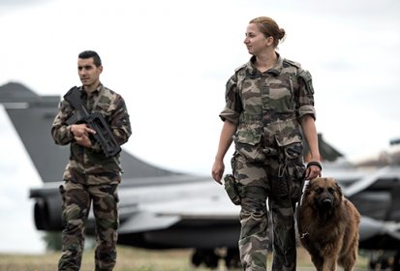
- Possibilité d’évolution par la suite vers le statut de sous-officier de carrière, voire d’officier.

LA REMUNERATION

- A l’entrée en école (Aviateur) 1 278 € NET

- A l’obtention du grade de Sergent (13e mois de service) 1 369 € NET

- A l’obtention du grade de Sergent-chef (10 ans de service avec brevet supérieur) 1 573 € NET
Solde au 1er janvier 2018 pour un célibataire. Montant non contractuels susceptibles de modifications.
